中国石油大学（北京）

2024— 2025学年秋季学期

**《C++程序设计》**

**结课报告**

学生姓名： 胡林森

学 号： 2023015509

班 级： 数据23-3班

成 绩：

中国石油大学（北京）克拉玛依校区

2024 年 10 月 24 日

**目 录**

一、 选题：个人记账系统 1

二、 需求分析 1

(1) 选择菜单 1

(2) 记账功能 1

(3) 查询功能 1

(4) 保存功能 2

(5) 退出功能 2

三、 总体设计 2

(1) 项目结构 2

(2) 数据结构 2

(3) 函数申明 3

四、 详细设计及编码 3

(1) menu.h 3

(2) operations.h 6

(3) 主函数 9

五、 程序运行截图 10

六、 课程学习感受和建议 12

七、 参考文献 12

**图表目录**

图表3.1各类函数结构设计 3

图表5.1主菜单 10

图表5.2收入支出记录功能 10

图表5.3各类查询功能 11

图表5.4保存与退出 11

图表5.5保存结果 11

# 选题：个人记账系统

随着经济的发展和生活水平的提高，人们的消费习惯和财务管理意识不断发生变化。个人财务管理需求的增加促使个人记账工具逐渐成为一种热门工具。这些工具不仅帮助用户合理规划开支，监控财富的流动，更帮助其做出明智的经济决策。

有调查结果显示，对于个人消费情况，只有23%的同学能够合理并清晰地知道自己的消费去向，89.2%的同学希望能清晰了解自己每一个月的消费去向，并能通过上月的消费情况合理规划出下个月的消费预警提示。因此，开发设计一款实用的记账App具有一定的市场应用前景。[1]

本次C++结课报告完成了一个简单实用的个人记账系统，通过清晰的菜单驱动界面和灵活的数据记录方式，使用户能够快速上手并高效地进行个人财务管理。

同时系统设计采用模块化思路，涵盖了数据结构、功能实现和用户交互等多方面，使得代码易于维护和扩展。

# 需求分析

## 选择菜单

* + 1. 主菜单展示
  + 显示主要的操作选项，包括记账、查询、保存和退出。
  + 用户可以输入1-4之间的数字来选择不同的操作。
    1. 记账菜单展示
  + 提供用户选择记录收入、记录支出和返回上一级菜单的功能。
  + 用户可以输入1-3之间的数字来选择对应的操作。
    1. 查询菜单展示
  + 提供用户选择统计所有、统计收入、统计支出和返回上一级菜单的功能。
  + 用户可以输入1-4之间的数字来选择对应的操作。
    1. 操作确认
  + 在主菜单中，用户选择退出时，需要确认是否真的退出程序。
    1. 用户输入处理
  + 系统需要能够处理用户的输入，并给予适当的反馈。
  + 对于无效输入，系统应该能够提示用户重新输入。

## 记账功能

* + 1. 收入
  + 功能描述: 用户可以录入收入信息。
  + 输入需求: 用户需提供具体的收入金额和备注信息。
  + 输出需求: 系统需确认记录成功，并将其存储。
    1. 支出
  + 功能描述: 用户可以录入支出信息。
  + 输入需求: 用户需提供具体的支出金额和备注信息。
  + 输出需求: 系统需确认记录成功，并将其存储。

## 查询功能

* + 1. 统计所有
  + 功能描述: 用户可以查看所有收入和支出记录。
  + 实现方法：
  + 输出需求: 系统将显示所有记录及其总收入、总支出和净收入。
    1. 统计收入
  + 功能描述: 用户查找所有录入的收入信息。
  + 输出需求: 系统仅展示收入记录及其总金额。
    1. 统计支出
  + 功能描述: 用户查找所有录入的支出信息。
  + 输出需求: 系统仅展示支出记录及其总金额。

## 保存功能

* + 功能描述: 用户可以将所有账目保存至指定文件。
  + 输入需求: 用户需提供文件路径以进行保存。
  + 输出需求: 系统需确认保存成功或失败，并处理相应的文件错误。

## 退出功能

* + 功能目标：用户在主菜单选择退出选项（选项4），系统需要提示用户确认是否真的想退出程序。
  + 用户交互：当用户选择退出后，程序需要询问用户确认以避免误操作。用户可以输入'Y'或'y'来确认退出，输入其他字符则继续留在主菜单。
  + 程序终止：如果用户输入'Y'或'y'，调用exit(0)函数来终止程序。程序应该正常终止，并释放所有资源。
  + 资源管理：确保在调用exit(0)之前，已经处理完所有必要的资源释放和状态保存工作，以避免数据丢失。此功能目前可通过调用保存功能实现。

# 总体设计

## 项目结构

将系统分为三个文件，其中一个为main.cpp，另外两个为头文件menu.h以及operations.h；main.cpp源文件主要完成对驱动菜单函数的调用，menu.h中主要实现菜单打印、功能函数选择，operations.h中只要对各种操作进行声明与实现。将系统分为这三个板块有利于后期维护与功能拓展。

## 数据结构

在operations.h中设计FinanceManager 类，封装结构体Entry包含三个成员：type（记录类型，如收入或支出string型）、amount（金额float型）、note（备注string型）。

通过这种封装，使得每一条财务记录都可以完整地描述其必要的信息。使用STL std::vector 动态数组来存储 Entry 对象，允许灵活地添加新记录。对记录数量不确定的财务条目非常有用。

在menu.h中设计Menu类，定义了一个私有成员 financeManager，它是 FinanceManager 类的引用。这意味着 Menu 类可以通过此成员直接访问 FinanceManager 中定义的功能函数，比如记录收入、支出，以及查询财务数据等。

## 函数申明

图表3.1各类函数结构设计

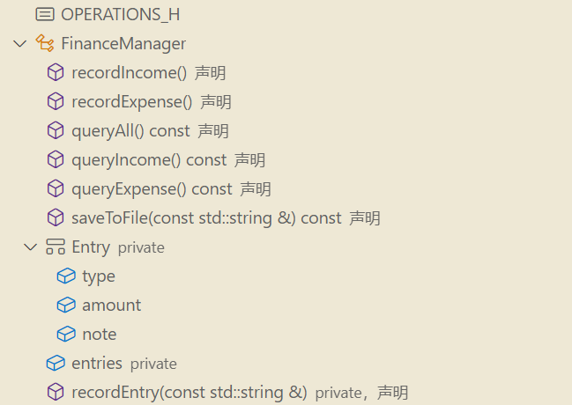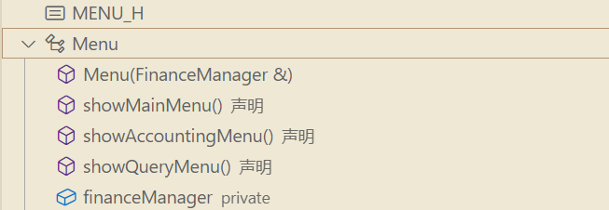

# 详细设计及编码

通过“#ifndef MENU_H #define MENU_H”类似头文件保护宏，避免头文件被多次包含。

## menu.h

#ifndef MENU_H

#define MENU_H

#include <iostream>

#include "operations.h"

**class** Menu {

**public:**

    Menu(FinanceManager**&** manager) : financeManager(manager) {}

**void** showMainMenu();

**void** showAccountingMenu();

**void** showQueryMenu();

**private:**

    FinanceManager& financeManager; *// 引用 FinanceManager 对象*

};

**void** Menu::showMainMenu() {

**int** choice;

    std::cout << "==================== 主菜单 ====================\n";

    std::cout << "|----------------1. 记账-----------------------|\n";

    std::cout << "|----------------2. 查询-----------------------|\n";

    std::cout << "|----------------3. 保存-----------------------|\n";

    std::cout << "|----------------4. 退出-----------------------|\n";

    std::cout << "================================================\n";

    std::cout << "请输入选择 (1-4): ";

    std::cin >> choice;

    switch (choice) {

        case 1:

            showAccountingMenu();

            break;

        case 2:

            showQueryMenu();

            break;

        case 3:

            financeManager.saveToFile("D:\\C++work\\Demo\\data.txt");

            break;

        case 4:

**char** confirm;

            std::cout << "确认退出吗？(Y/N): ";

            std::cin >> confirm;

            if (confirm == 'Y' || confirm == 'y') {

                exit(0);

            }

            break;

        default:

            std::cout << "无效选择，请重新输入。\n";

    }

}

**void** Menu::showAccountingMenu() {

**int** choice;

    std::cout << "==================== 记账菜单 ====================\n";

    std::cout << "|-----------------1. 收入------------------------|\n";

    std::cout << "|-----------------2. 支出------------------------|\n";

    std::cout << "|-----------------3. 返回------------------------|\n";

    std::cout << "=================================================\n";

    std::cout << "请输入选择 (1-3): ";

    std::cin >> choice;

    switch (choice) {

        case 1:

            financeManager.recordIncome();

            break;

        case 2:

            financeManager.recordExpense();

            break;

        case 3:

            return;

        default:

            std::cout << "无效选择，请重新输入。\n";

    }

}

**void** Menu::showQueryMenu() {

**int** choice;

    std::cout << "==================== 查询菜单 ====================\n";

    std::cout << "|------------------1. 统计所有--------------------|\n";

    std::cout << "|------------------2. 统计收入--------------------|\n";

    std::cout << "|------------------3. 统计支出--------------------|\n";

    std::cout << "|------------------4. 返回菜单--------------------|\n";

    std::cout << "=================================================\n";

    std::cout << "请输入选择 (1-4): ";

    std::cin >> choice;

    switch (choice) {

        case 1:

            financeManager.queryAll();

            break;

        case 2:

            financeManager.queryIncome();

            break;

        case 3:

            financeManager.queryExpense();

            break;

        case 4:

            return;

        default:

            std::cout << "无效选择，请重新输入。\n";

    }

}

#endif

定义了一个构造函数Menu(FinanceManager& manager) : financeManager(manager) {}来接收对financeManager的引用。

通过打印提示信息引导用户输入选择代号，在使用switch函数选择调用功能函数。

## operations.h

#ifndef OPERATIONS_H

#define OPERATIONS_H

#include <fstream>

#include <iostream>

#include <vector>

#include <string>

#include <limits>

**class** FinanceManager {

**public:**

**void** recordIncome();

**void** recordExpense();

**void** queryAll() **const**;

**void** queryIncome() **const**;

**void** queryExpense() **const**;

**void** saveToFile(**const** std::string**&** filename) **const**;

**private:**

**struct** Entry {

        std::string type;

**float** amount;

        std::string note;

    };

    std::vector<Entry> entries;

**void** recordEntry(**const** std::string**&** type);

};

**void** FinanceManager::recordEntry(**const** std::string**&** type) {

    Entry entry;

    entry.type = type;

    std::cout << "请输入" << type << "金额: ";

    while (!(std::cin >> entry.amount) || entry.amount < 0) {

        std::cout << "输入无效，请输入一个有效的金额: ";

        std::cin.clear(); *// 清除错误状态*

        std::cin.ignore(std::numeric_limits<std::streamsize>::max(), '\n'); *// 清除输入缓冲*

    }

    std::cin.ignore(); *// 清除输入缓冲*

    std::cout << "请输入备注: ";

    std::getline(std::cin, entry.note);

    entries.push_back(entry);

    std::cout << "完成记账。\n";

}

**void** FinanceManager::recordIncome() {

    recordEntry("收入");

}

**void** FinanceManager::recordExpense() {

    recordEntry("支出");

}

**void** FinanceManager::queryAll() **const** {

**float** totalIncome = 0, totalExpense = 0;

    std::cout << "所有账目:\n";

    for (**const** **auto**& entry : entries) {

        std::cout << entry.type << " | " << entry.amount <<  "\n";

        if (entry.type == "收入") {

            totalIncome += entry.amount;

        } else {

            totalExpense += entry.amount;

        }

    }

    std::cout << "总收入: " << totalIncome << "\n";

    std::cout << "总支出: " << totalExpense << "\n";

    std::cout << "净收入: " << (totalIncome - totalExpense) << "\n";

}

**void** FinanceManager::queryIncome() **const** {

**float** totalIncome = 0;

    std::cout << "所有收入:\n";

    for (**const** **auto**& entry : entries) {

        if (entry.type == "收入") {

            std::cout << entry.amount  << "\n";

            totalIncome += entry.amount;

        }

    }

    std::cout << "总收入: " << totalIncome << "\n";

}

**void** FinanceManager::queryExpense() **const** {

**float** totalExpense = 0;

    std::cout << "所有支出:\n";

    for (**const** **auto**& entry : entries) {

        if (entry.type == "支出") {

            std::cout << entry.amount  << "\n";

            totalExpense += entry.amount;

        }

    }

    std::cout << "总支出: " << totalExpense << "\n";

}

**void** FinanceManager::saveToFile(**const** std::string**&** filename) **const** {

    std::ofstream ofs(filename, std::ios::app);

    if (!ofs.is_open()) {

        std::cerr << "无法打开文件 " << filename << " 进行写入。\n";

        return;

    }

    ofs << "类型 金额 备注\n";

    for (**const** **auto**& entry : entries) {

        ofs << entry.type << " " << entry.amount << " " << entry.note << "\n";

    }

    ofs.close();

    std::cout << "保存成功。\n";

}

#endif

1. recordEntry(const std::string& type)

这个函数用于记录一笔账目。当用户要输入一笔收入时，程序会提示用户输入金额和备注信息，并将其存储在内存中的数据结构中。

* 创建一个 Entry 结构体对象，用于保存账目详情。
* 提示用户输入金额，。使用 std::cin 进行输入。
* 错误处理，通过循环检测用户输入的金额，确保输入有效（非负数）。
* 提示用户输入备注信息，使用 std::getline 获取整行输入。
* 将输入的账目信息存储到 entries 向量中。
* 输出"完成记账"提示。

1. recordIncome()

调用recordEntry("收入")来记录类型为收入的账目。

1. recordExpense();

调用recordEntry("支出")来记录类型为支出的账目。

1. queryAll() const

const关键字表明该函数不会修改类的任何成员变量。后续几个函数也有相应设计。

用于查询所有的记录，包括收入和支出等。它会遍历所有的记录，计算总收入、总支出，并显示每一条记录的详细信息。

1. queryIncome const

同理const修饰函数，保护数据安全。

用于查询和显示所有收入的记录。它会遍历已记录的条目，仅输出类型为“收入”的记录和总收入。

1. queryExpense() const

用于查询和显示所有支出的记录。它会输出所有类型为“支出”的记录及其总支出。

1. saveToFile(const std::string& filename) const

以追加模式打开文件，以免丢失已有数据，如果文件无法打开，输出错误信息。

将所有的记录保存到一个指定文件中。保存的格式包含记录类型、金额和备注等信息，以供后续查看。

## 主函数

#include <iostream>

#include "menu.h"

#include "operations.h"

**int** main() {

    std::cout << "\t   欢迎使用记账小程序" << std::endl;

    FinanceManager financeManager; *// 创建 FinanceManager 实例*

    Menu menu(financeManager); *// 将 FinanceManager 实例传递给 Menu*

    while (true) {

        menu.showMainMenu(); *// 调用 Menu 的主菜单方法*

    }

    return 0;

}

通过FinanceManager financeManager以及Menu menu(financeManager)创建实例，并将其传给menu。

使用while (true)无限循环menu.showMainMenu()，直到被调用的函数终止。每次循环时调用 Menu 类的 showMainMenu 方法，显示主菜单的选项供用户选择。

# 程序运行截图

图表5.1主菜单

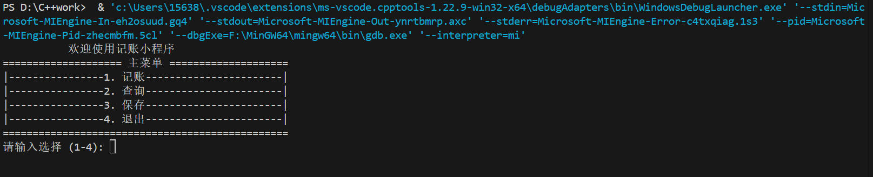

图表5.2收入支出记录功能

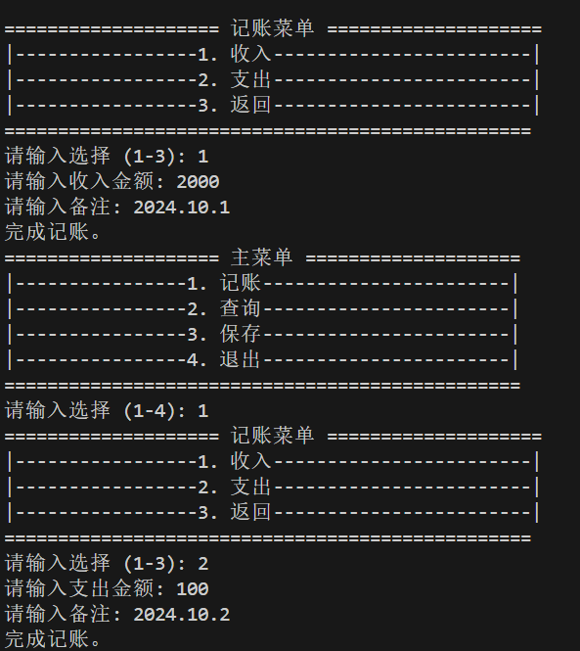

图表5.3各类查询功能

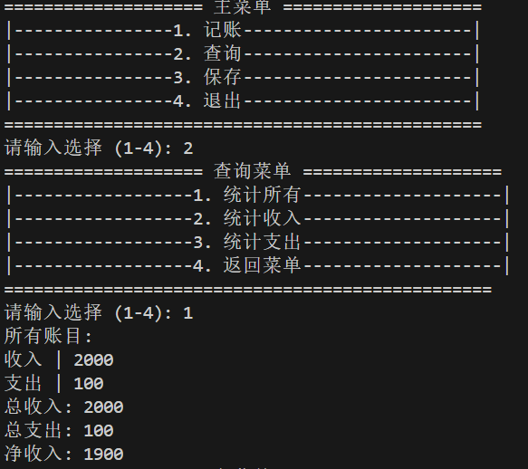

图表5.4保存与退出

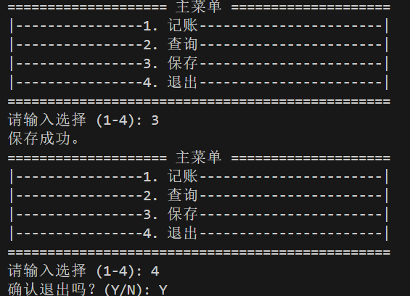

图表5.5保存结果



# 课程学习感受和建议

**学习感受：**

* C++基本语法，理解数据类型、控制结构以及函数的定义和使用。这些是构建更复杂程序的基础，没有扎实的基本功，很容易在后续的学习中遇到困难
* 面向对象编程（Object-Oriented Programming，简称OOP），它使用“对象”作为程序的基本构建块。OOP的核心思想是将对象属性和方法结合到一起，以便更好地模拟和处理现实世界中的事物。以下是OOP的几个基本概念：
  + 类：为一个模板，定义了对象的属性和方法；可以通过构造函数完成对象的创建。
  + 对象：是类的实例。对象包含属性和方法可以看作是一个具有状态和行为的实体。
  + 继承：指一个类可以继承另一个类的属性和方法，从而实现代码的重用。子类可以扩展父类的功能，也可以覆盖父类的方法。
  + 多态：多态允许不同类的对象通过相同的接口调用不同的方法。它使得程序更加灵活，便于扩展和维护。多态通常通过方法重载和方法重写实现。
  + 封装：指将对象的属性和方法隐藏在内部，只通过公开的方法与外部进行交互。这种做法保护了对象的内部状态，防止外部代码直接访问和修改对象的属性。

C++ 的模块化、面向对象编程能够在复杂项目管理、代码维护及软件开发效率等方面提供显著的优势。

* 我还认识到学习和实践的重要性，通过反复练习简单的程序，逐渐提升了自己的编程熟练度。

**建议：**

* 希望加入一些STL(Standard Template Library)的介绍，比如向量std::vector、列表std::list、队列std::queue、和栈std::stack等简单容器

# 参考文献

1. 刘露,郦丽,孙雅文.一个在校大学生消费记账App的设计[J].电脑知识与技术,2023,19(08):62-64.DOI:10.14004/j.cnki.ckt.2023.0381.
2. 尚硅谷铁粉. C++编程：小谷记账簿软件项目[EB/OL].(2023-06-14) https://blog.csdn.net/zjjcchina/article/details/131203392